Le chronomètre dans scratch
: Affiche ou non la variable chronomètre
: remet à 0 le chronomètre
Le chronomètre se lance tout seul au démarrage et ne peut pas s'arrêter.
Il faut créer une variable t pour stocker le temps enregistré.
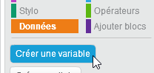
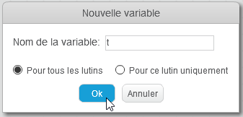
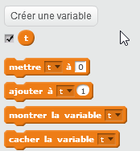
Touche a pour remettre à 0
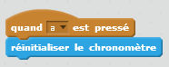
Touche z pour y stocker le temps mesuré.
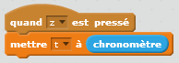
On met la valeur de chronomètre dans la variable t


